НАЦІОНАЛЬНИЙ ТЕХНІЧНИЙ УНІВЕРСИТЕТ УКРАЇНИ

«КИЇВСЬКИЙ ПОЛІТЕХНІЧНИЙ ІНСТИТУТ»

ФАКУЛЬТЕТ ІНФОРМАТИКИ І ОБЧИСЛЮВАЛЬНОЇ ТЕХНІКИ

КАФЕДРА ОБЧИСЛЮВАЛЬНОЇ ТЕХНІКИ

**Лабораторна робота №4**

з дисципліни **«**Системне програмування**»**

Виконав:

студент 2 курсу

ФІОТ гр. ІО-41

Смішний Дмитро

Перевірив:

Порєв В.М.

Київ 2016 р.

**Тема:** Програмування арифметичних операцій підвищеної розрядності.

**Мета:** Навчитися програмувати на асемблері основні арифметичні операції підвищеної розрядності, а також отримати перші навички програмування власних процедур у модульному проекті.

**Варіант завдання:**N=25  
Розряд додавання – 864, віднімання – 256.

**Результати:**

**Аналіз результатів:** програмою викликаються три вікна-повдіомлення, які містять результати додавання та віднімання деяких чисел.

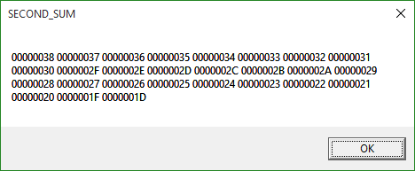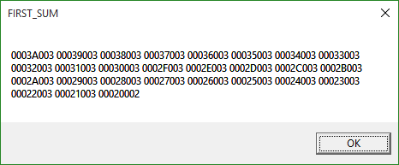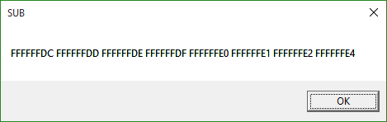

**Програмний код:**

.586

.model flat, stdcall

option casemap :none

include \masm32\include\kernel32.inc

include \masm32\include\user32.inc

include \masm32\include\windows.inc

includelib \masm32\\lib\kernel32.lib

includelib \masm32\lib\user32.lib

include module.inc

include longpop.inc

.data

Caption1 db 'FIRST_SUM', 0

Caption2 db 'SECOND_SUM', 0

Caption3 db 'SUB', 0

ValueA1 db 864 dup(0)

ValueB1 db 864 dup(0)

Result1 db 864 dup(0)

ValueA2 db 864 dup(0)

ValueB2 db 864 dup(0)

Result2 db 864 dup(0)

ValueA3 db 256 dup(0)

ValueB3 db 256 dup(0)

Result3 db 256 dup(0)

TextAdd db 864 dup(0)

TextSub db 256 dup(0)

.code

main:

mov eax, 80010001h

mov ecx, 0

setA1:

mov dword ptr[ValueA1 + ecx], eax

add eax, 0001000h

add ecx, 4

cmp ecx, 864

jl setA1

mov eax, 80010001h

mov ecx, 0

setB1:

mov dword ptr[ValueB1 + ecx], eax

add ecx, 4

cmp ecx, 864

jl setB1

push offset ValueA1

push offset ValueB1

push offset Result1

call Add_864_Long

push offset TextAdd

push offset Result1

push 864

call StrHex_MY

invoke MessageBoxA, 0, ADDR TextAdd, ADDR Caption1, 0

mov eax, 0000001Ch

mov ecx, 0

setA2:

mov dword ptr[ValueA2 + ecx], eax

add eax, 0000001h

add ecx, 4

cmp ecx, 864

jl setA2

mov eax, 00000001h

mov ecx, 0

setB2:

mov dword ptr[ValueB2 + ecx], eax

add ecx, 4

cmp ecx, 864

jl setB2

push offset ValueA2

push offset ValueB2

push offset Result2

call Add_960_LONGOP

push offset TextAdd

push offset Result2

push 864

call StrHex_MY

invoke MessageBoxA, 0, ADDR TextAdd, ADDR Caption2, 0

mov eax, 0000001Ch

mov ecx, 0

setB3:

mov dword ptr[ValueB3 + ecx], eax

add eax, 00000001h

add ecx, 4

cmp ecx, 256

jl setB3

push offset ValueA3

push offset ValueB3

push offset Result3

call Sub_256_LONGOP

push offset TextSub

push offset Result3

push 256

call StrHex_MY

invoke MessageBoxA, 0, ADDR TextSub, ADDR Caption3, 0

invoke ExitProcess, 0

end main

**Longpop.asm**

.586

.model flat, c

.code

Add_960_Long proc

push ebp

mov ebp,esp

mov esi, [ebp+16]

mov ebx, [ebp+12]

mov edi, [ebp+8]

mov ecx, 0

addAB:

mov eax, dword ptr[esi+ecx]

adc eax, dword ptr[ebx+ecx]

mov dword ptr [edi+ecx], eax

add ecx, 4

cmp ecx, 864

jl addAB

pop ebp

ret 12

Add_864_LONGOP endp

Sub_256_LONGOP proc

push ebp

mov ebp,esp

mov esi, [ebp+16]

mov ebx, [ebp+12]

mov edi, [ebp+8]

mov ecx, 0

subAB:

mov eax, dword ptr[esi+ecx]

sbb eax, dword ptr[ebx+ecx]

mov dword ptr [edi+ecx], eax

add ecx, 4

cmp ecx, 256

jl subAB

pop ebp

ret 12

Sub_256_LONGOP endp

End

**Висновки:** під час виконання даної лабораторної роботи було створено програму, що додає та віднімає деякі числа з заданою розрядністю з підвищеною точністю. Було покращено навички створення модульних програм на асемблері в середовищі Microsoft Visual Studio.